EXTRA Gestores de contraseñas

1º:Exportar base de datos de KeepassXC

La forma fácil y cutre de hacer esto sería descargando la base de datos y compartiéndola mediante un usb o por correo.

Si por el contrario queremos que este sincronizada en todos los dispositivos, necesitaremos exportar la base datos a algún servicio de almacenamiento en nube y que se actualice sola periódicamente.

Para ello el primer paso será descargar google drive en nuestro ordenador donde tengamos la base de datos que queramos compartir.

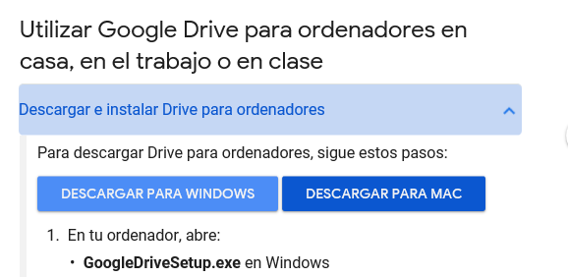

Ahora nos vamos al keepassxc y permitimos tanto la importación como la exportación.

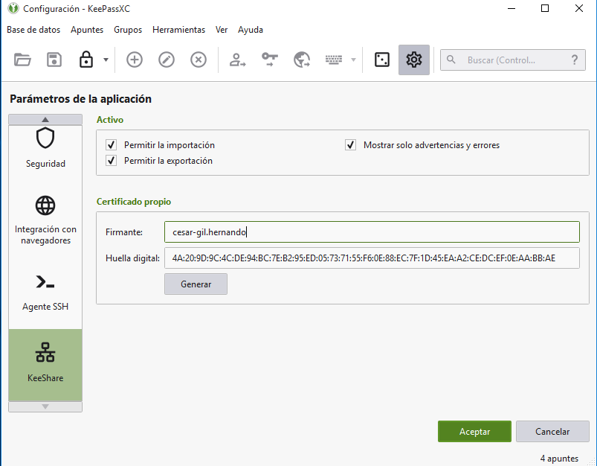

Ahora añadimos la ruta en la que sincronizara la base de datos.

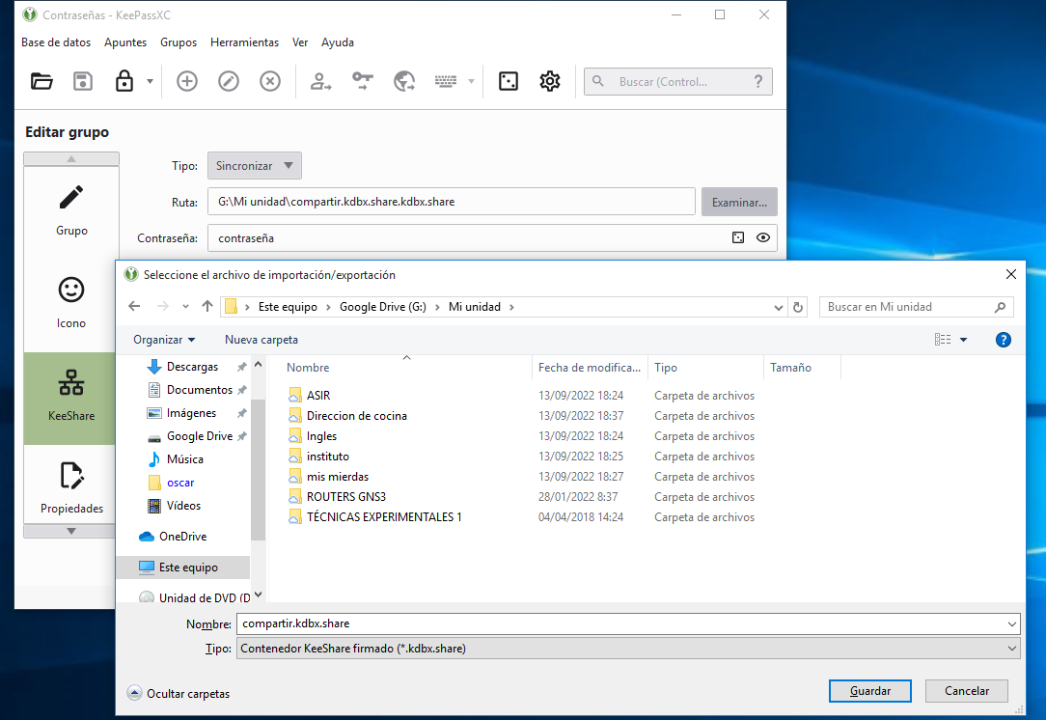

Ahora desde otra maquina creamos una nueva base de datos e importamos y sincronizamos la anterior.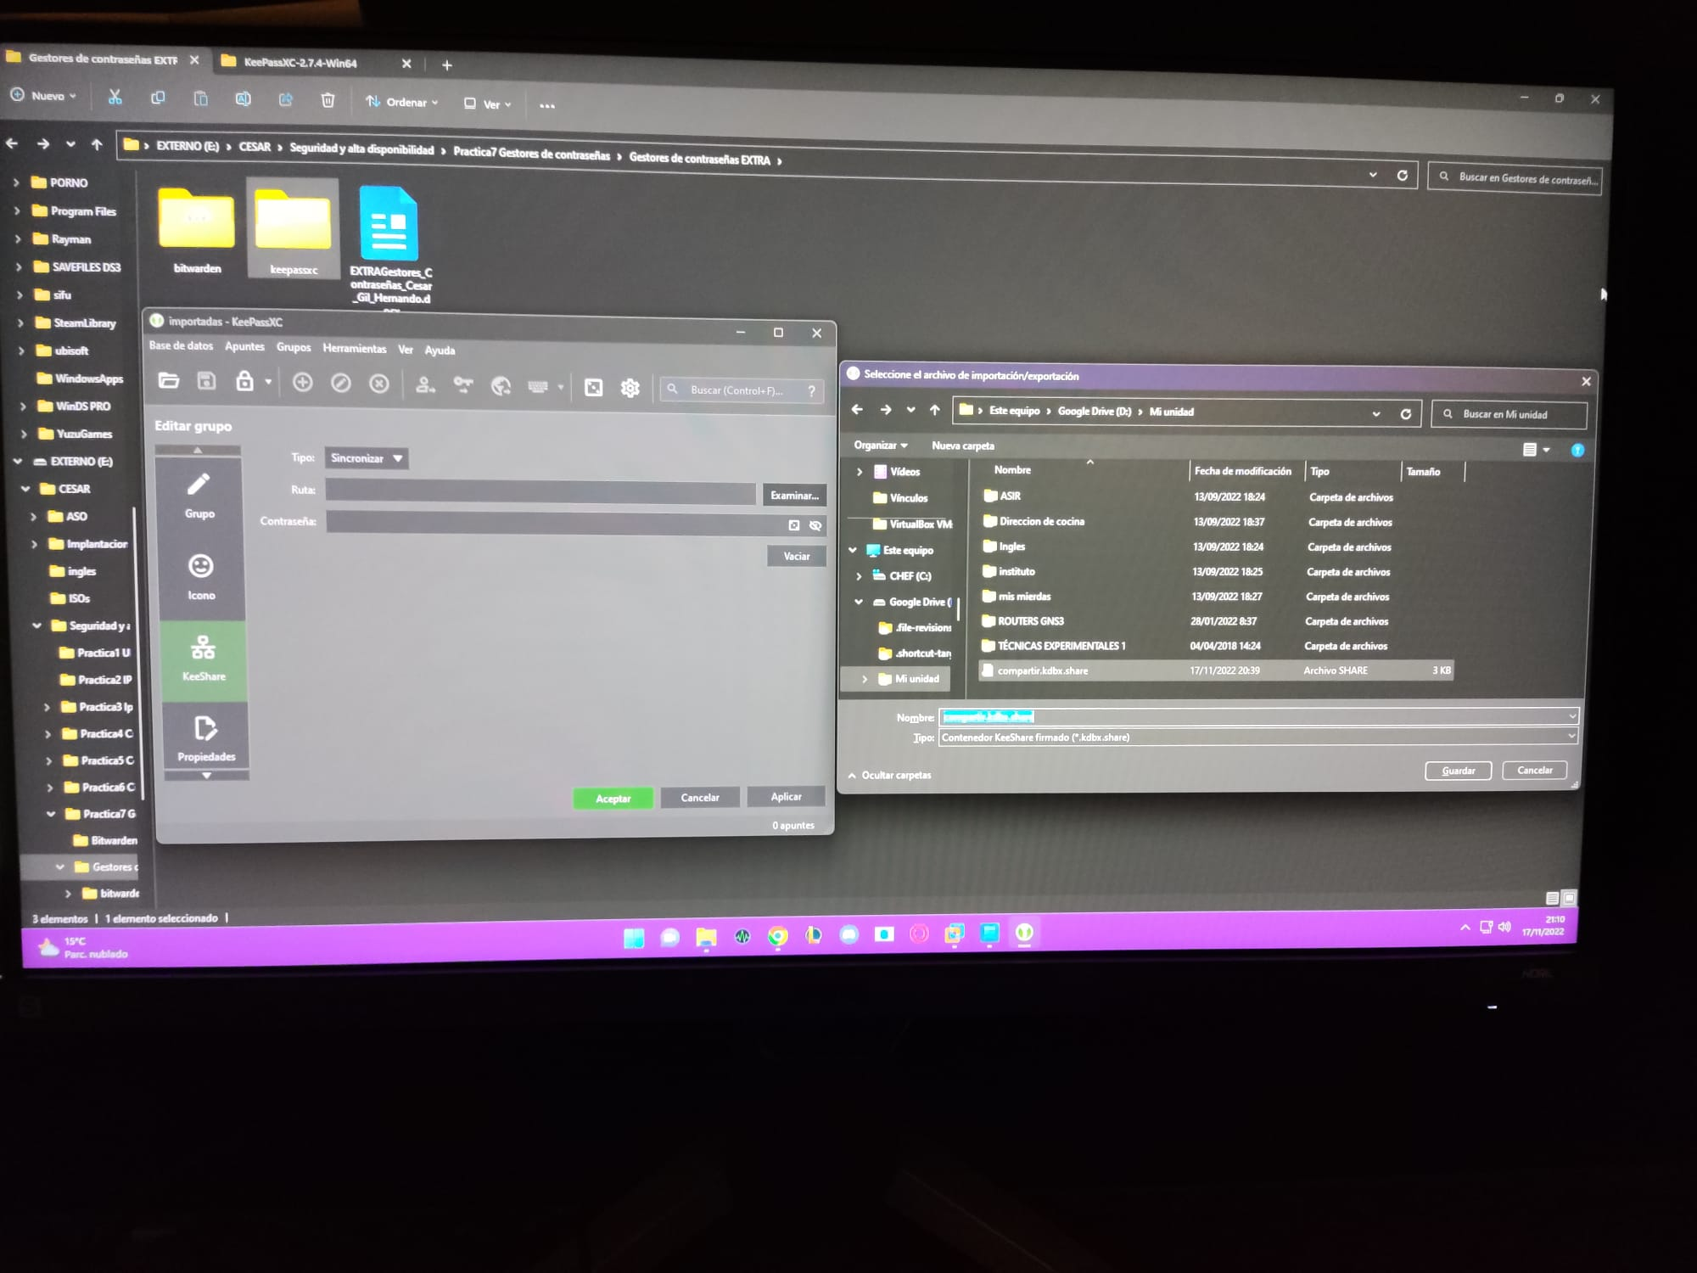

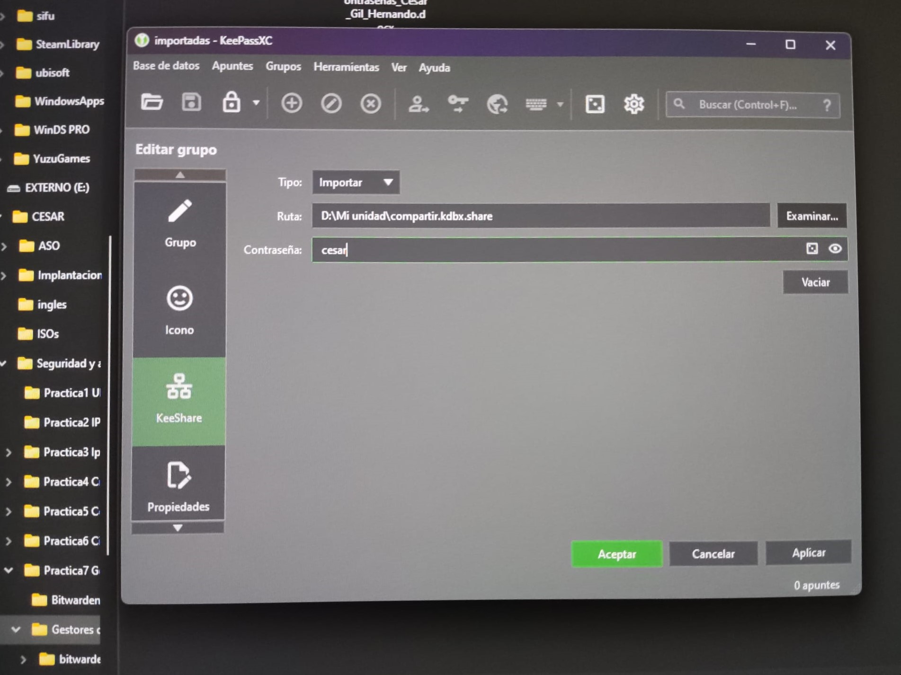

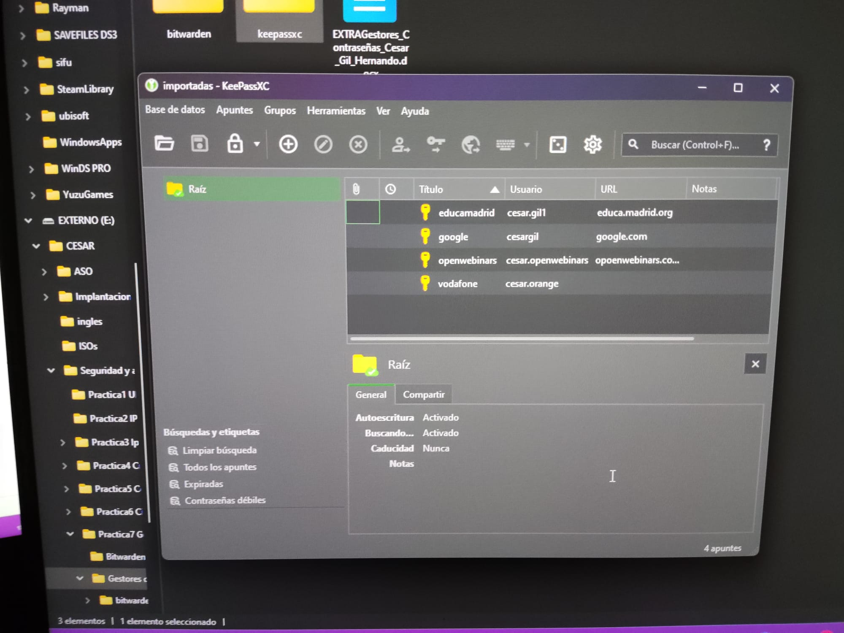

Ahora si añadimos un registro nuevo en cualquiera de los equipos, el otro se actualizara con la nube y añadirá dicho registro.

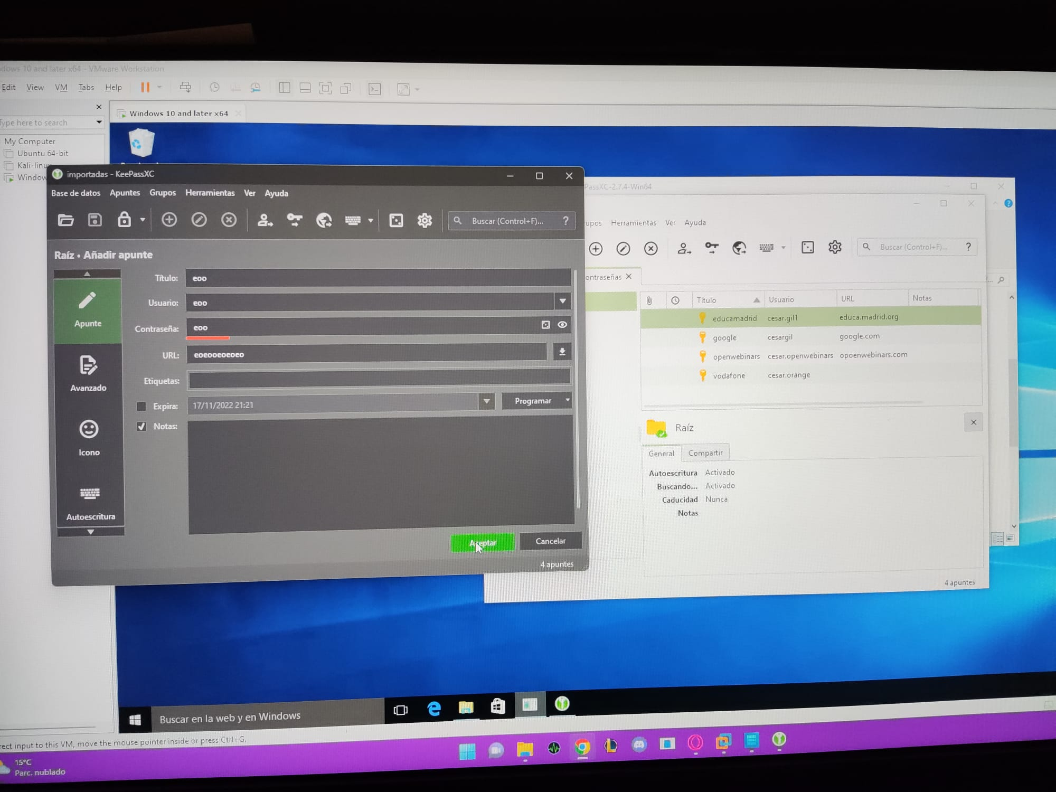

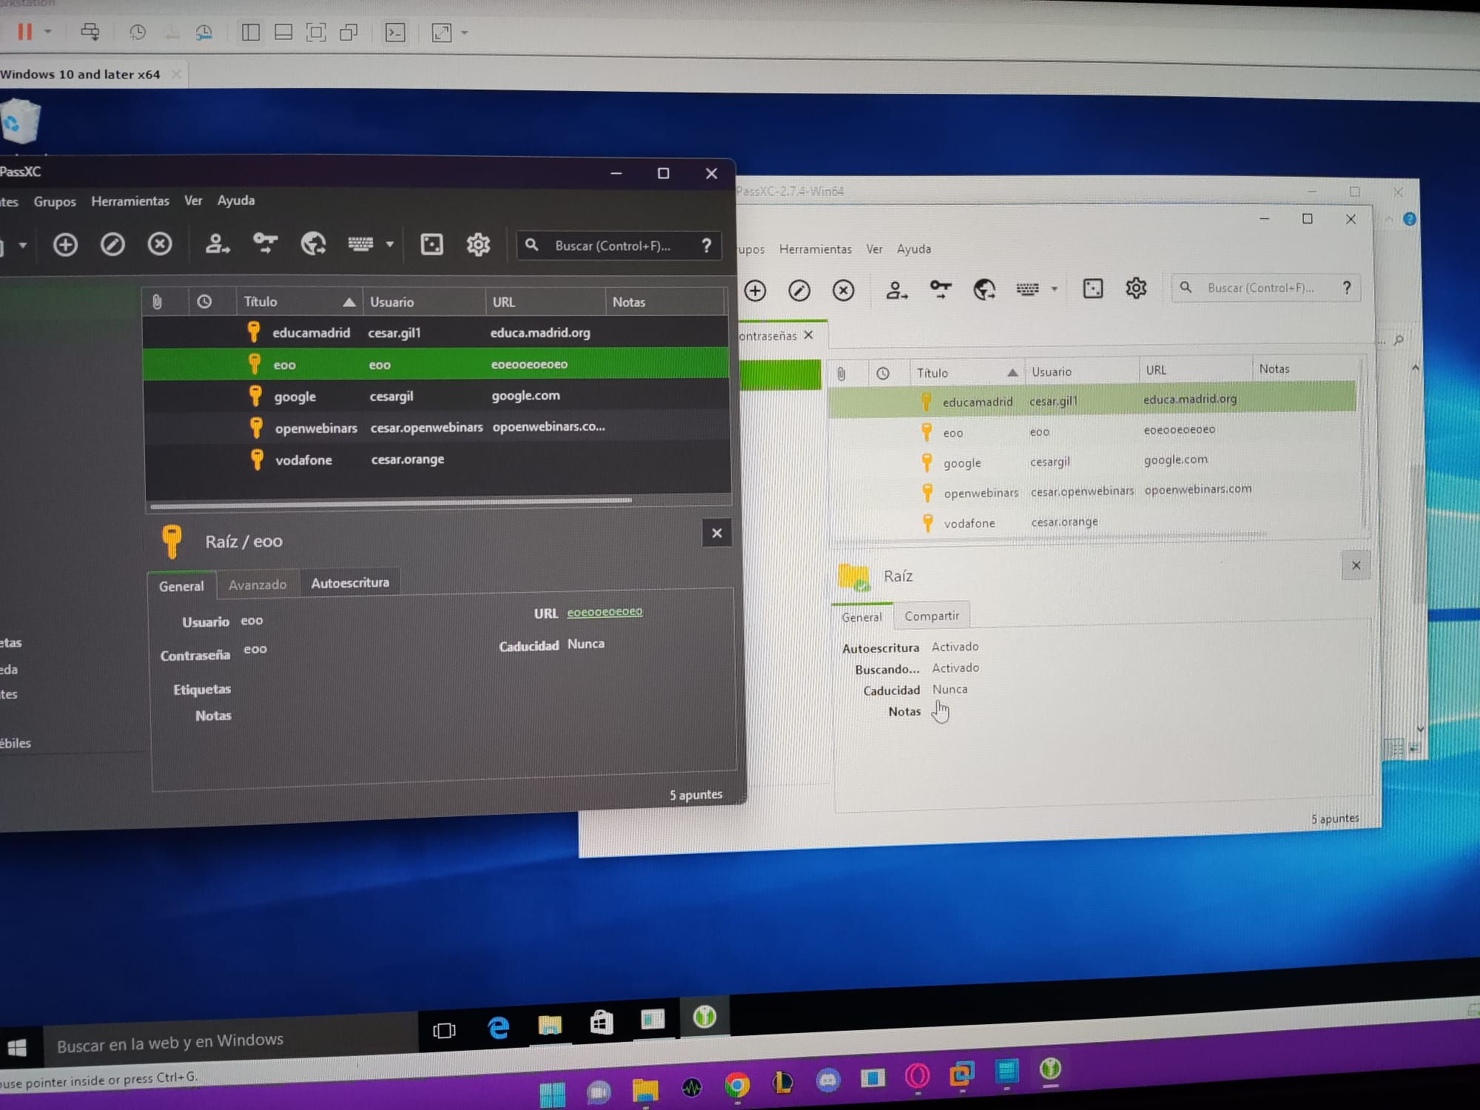

Por ultimo, decir que también se puede hacer desde el móvil. Aunque la aplicación va regular.  
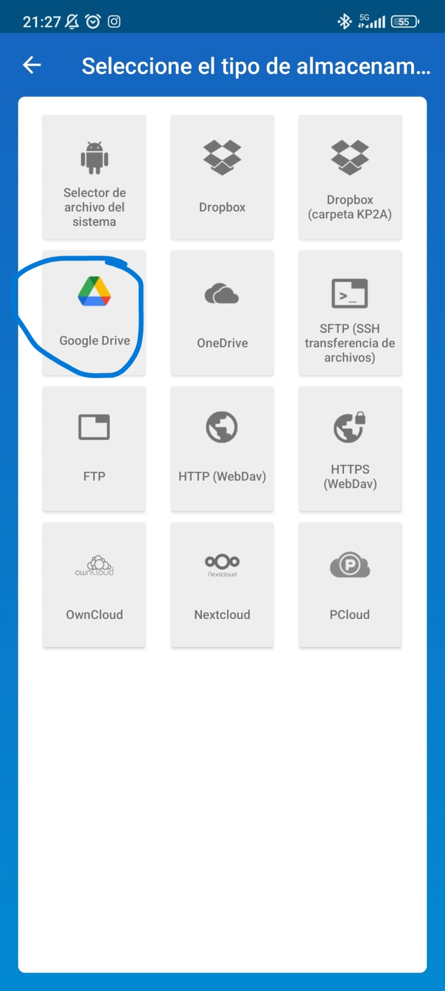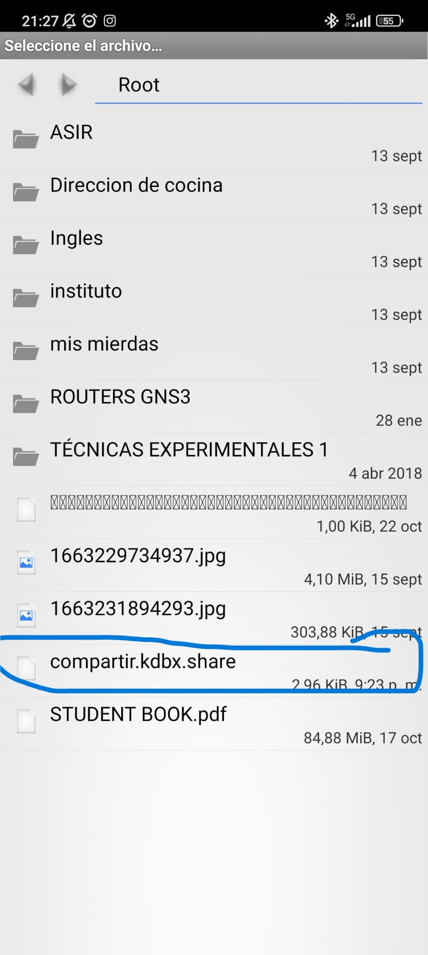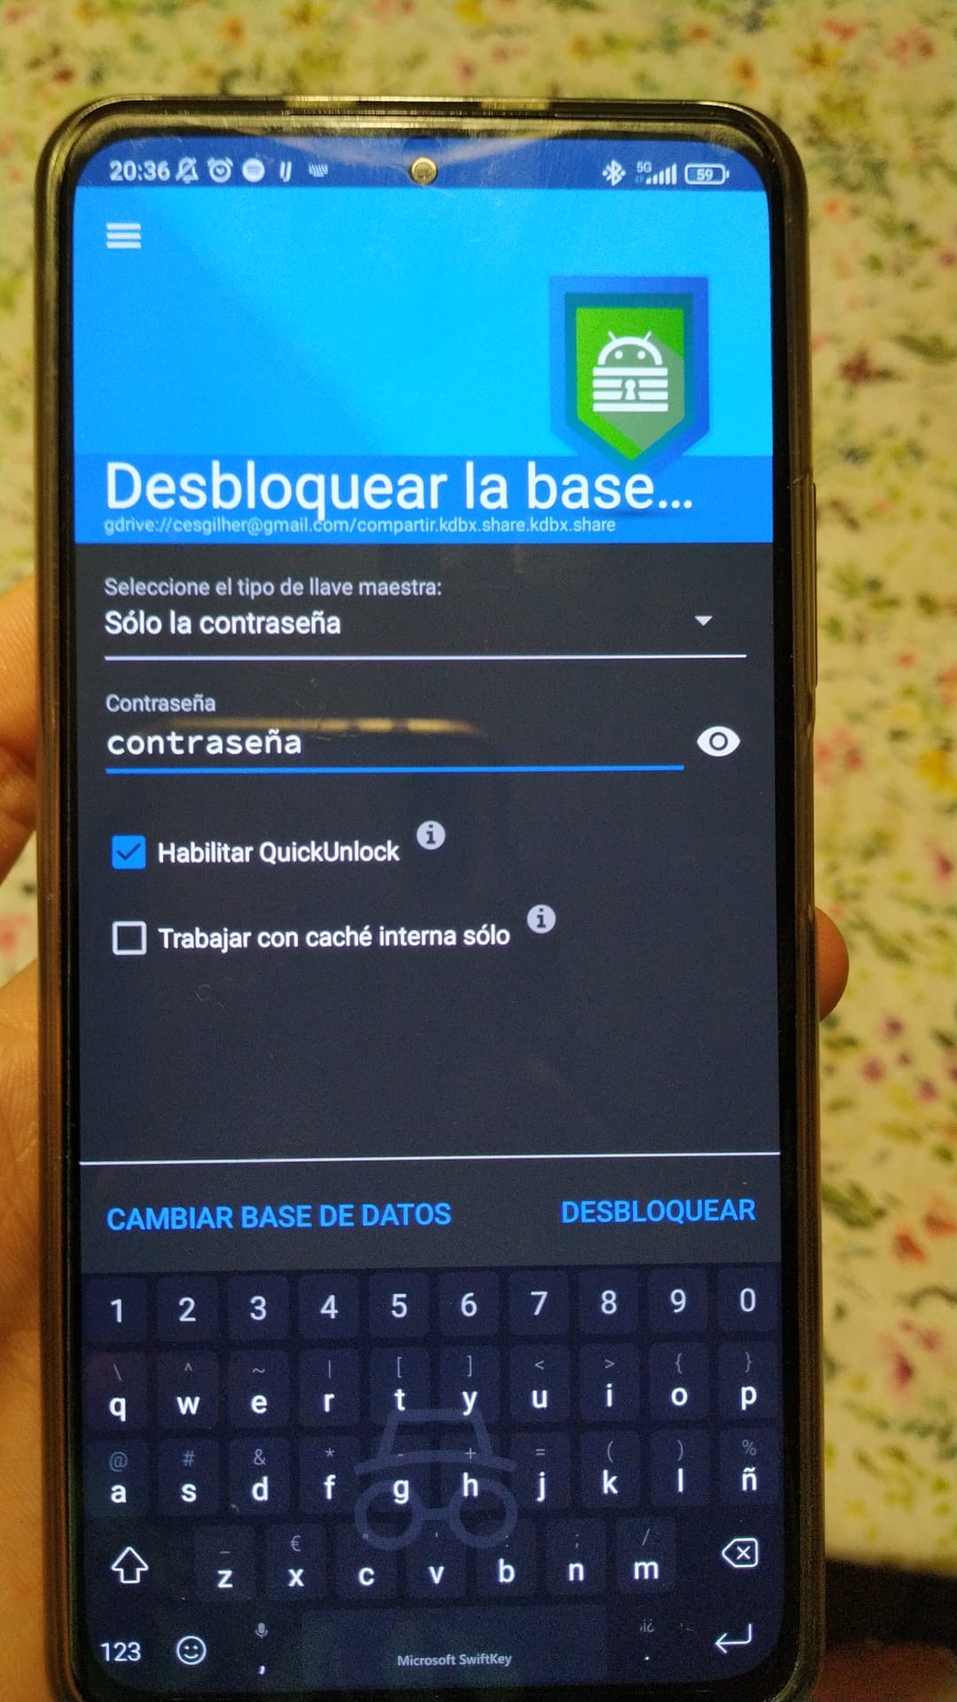

2º:Instalar Bitwarden en un servidor local

Siguiendo el tutorial de la pagina, lo primero es instalar el docker y el docker-compose.

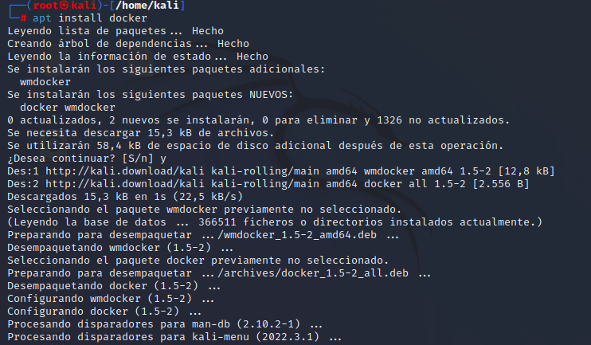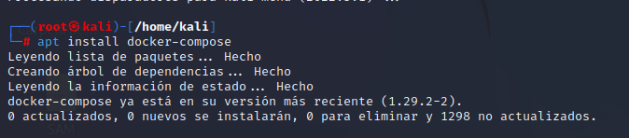

Ahora crearemos el usuario bitwarden para que sea el único que puede configurar el servidor de bitwarden.

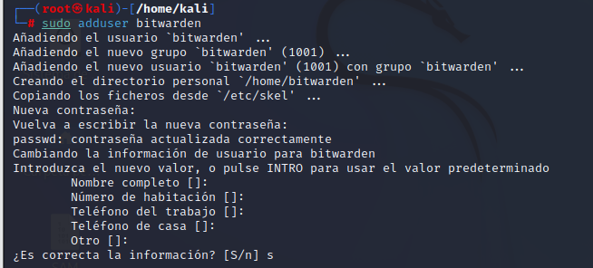

Ahora creamos un grupo docker y añadimos al usuario “bitwarden”. En mi caso el grupo docker se ha creado automáticamente al instalar el propio docker.

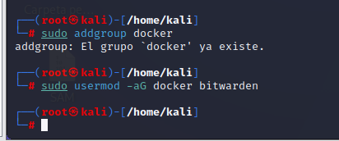

Ahora creamos un directorio para el Bitwarden, le damos permisos de ejecución solo a su propietario, y le pasamos la propiedad del directorio al usuario “bitwarden”.

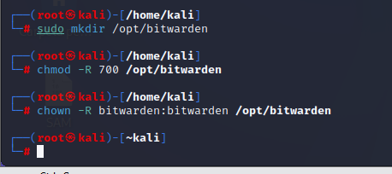

Ahora que ya tenemos todo en orden vamos a proceder a instalar bitwarden. Para ello nos bajaremos este script desde su web y lo ejecutaremos.

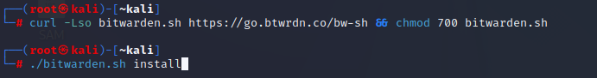

A continuación se nos abrirá este instalador en el que habrá que ir rellenado los datos que nos vayan pidiendo.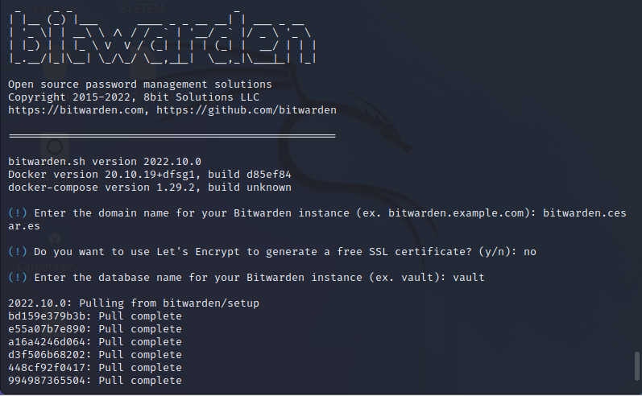

En cierto punto se nos pedirá un id y una clave de instalación. Estos se pueden conseguir desde la propia pagina del bitwarden.com/host/ introduciendo nuestro correo.

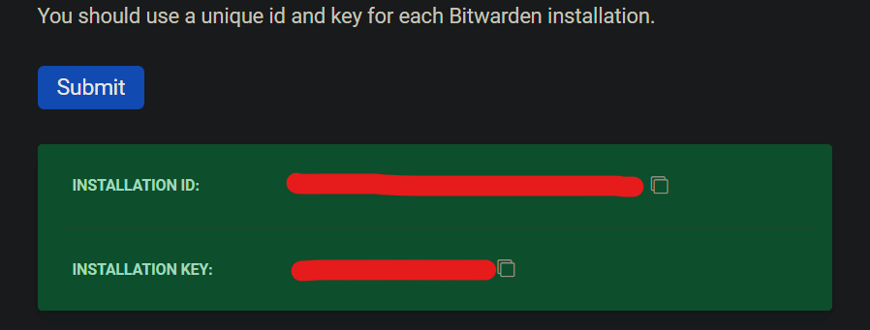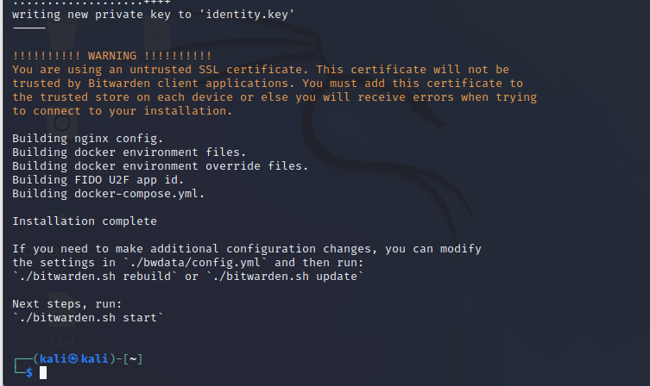

Y listo, ya tendríamos bitwarden instalado. Ahora usaremos el mismo script pero con la instrucción start para que arranque los servicios.

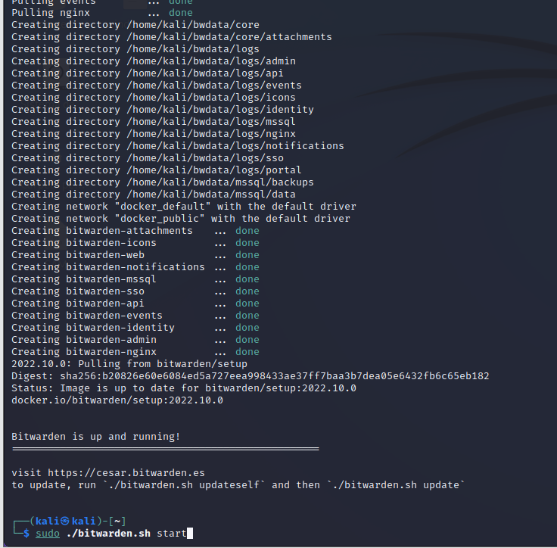

Ahora vamos a cambiar un par de variables para que las conexiones al dominio funcionen. Para ello accederemos al archivo ./bwdata/env/global.override.env.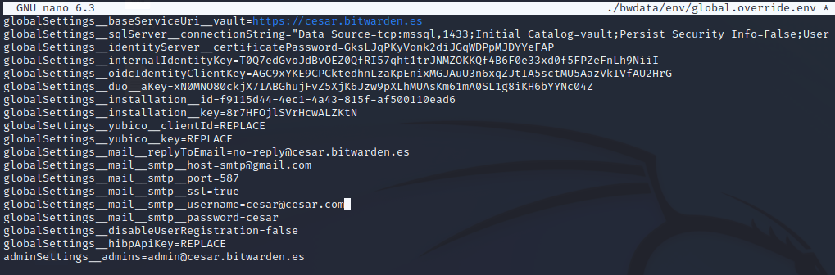

Guardamos los cambios y reiniciamos el servicio.

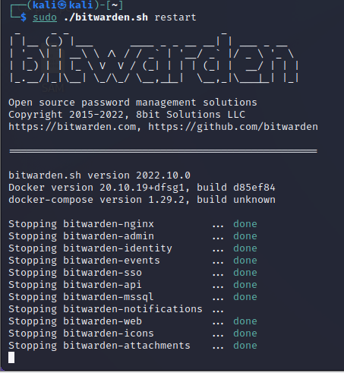

Ahora hacemos un docker ps para ver que todo funciona y efectivamente así es.

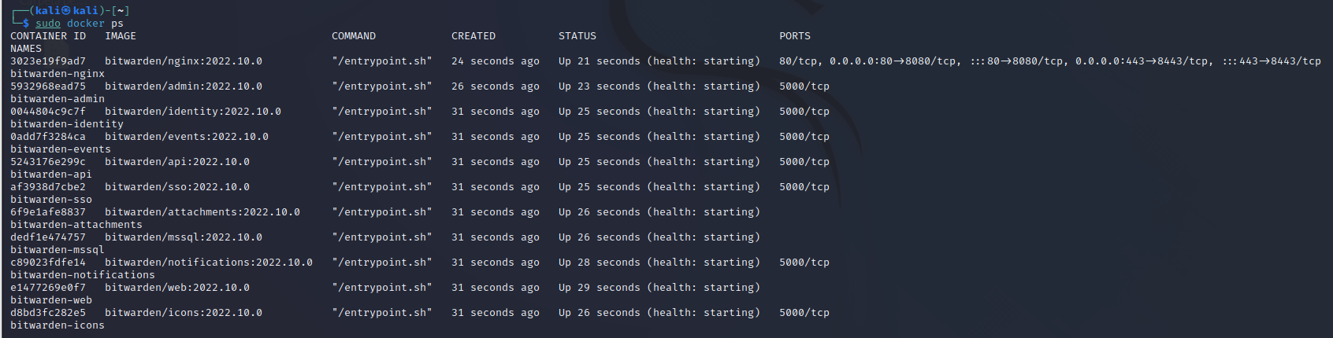

Ahora para que podamos acceder desde otro terminal, hay que importar el certificado a nuestra maquina. Para ello hay que ir a la lista de certificados de Windows y añadir el de bitwarden.  
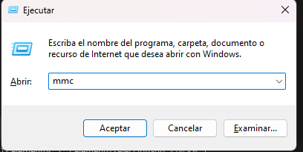

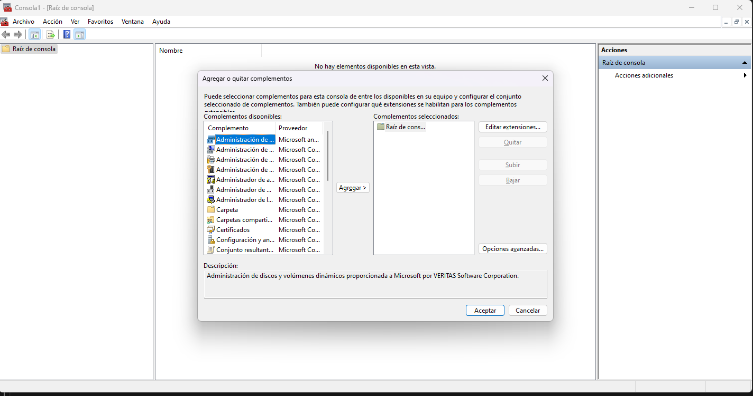

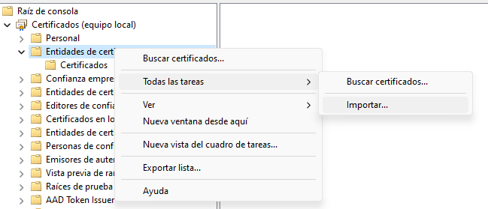

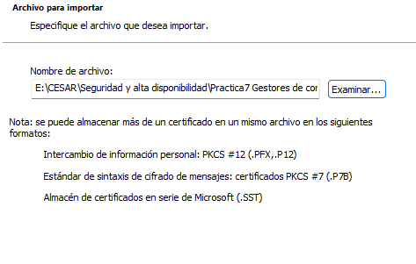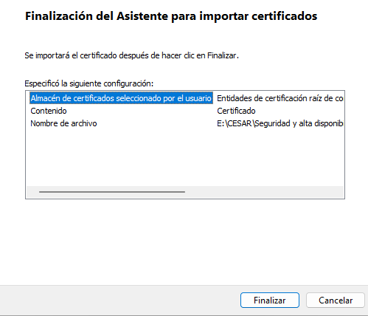

De alguna forma el servicio esta funcionando, porque cuando pongo la ip en el buscador, me redirige al dominio. Pero no termina de cargar la pagina.

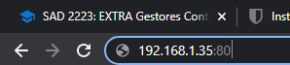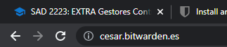

Y desde luego los puertos están funcionando.

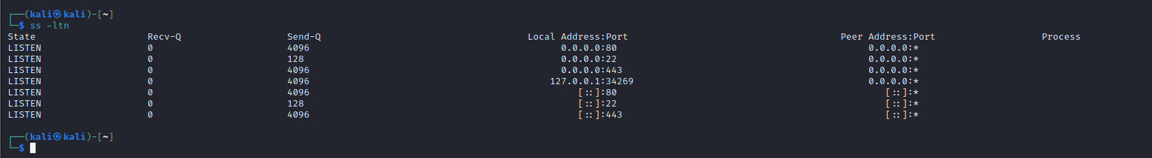

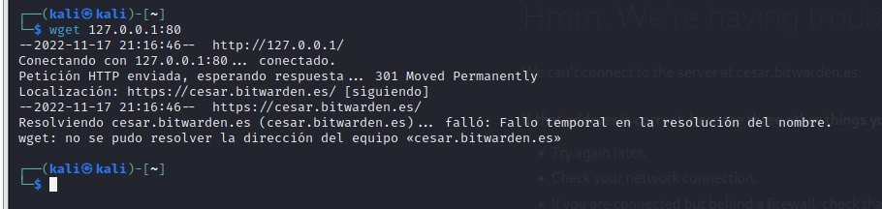

He mirado el firewall y esta todo en accept, no entiendo nada y me estoy empezando a volver loco. Así que se va a quedar como está.